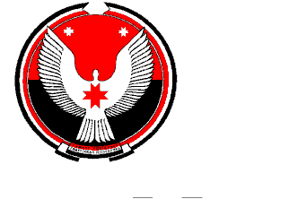

АДМИНИСТРАЦИЯ МУНИЦИПАЛЬНОГО ОБРАЗОВАНИЯ «БАЛЕЗИНСКОЕ»

«БАЛЕЗИНО» МУНИЦИПАЛ КЫЛДЫТЭТЛЭН АДМИНИСТРАЦИЕЗ

**П О С Т А Н О В Л Е Н И Е**

22 июля 2021 года № 70-п

|  |
| --- |
| "Об утверждении программы профилактики нарушений юридическими лицами и индивидуальными предпринимателями обязательных требований на 2021 год и плановый период 2022-2023 годов" |
|  |

В соответствии, со статьей 17.1 Федерального закона от 06.10.2003 № 131-ФЗ «Об общих принципах организации местного самоуправления в Российской Федерации», Федеральным законом от 26.12.2008 № 294-ФЗ «О защите прав юридических лиц и индивидуальных предпринимателей при осуществлении государственного контроля (надзора) и муниципального контроля», в целях предупреждения нарушений юридическими лицами и индивидуальными предпринимателями обязательных требований, устранения причин, факторов и условий, способствующих нарушениям обязательных требований, администрация муниципального образования "Балезинское"

ПОСТАНОВЛЯЕТ:

1. Утвердить программу профилактики нарушений юридическими лицами и индивидуальными предпринимателями обязательных требований на 2021 год и плановый период 2022-2023 годов.

2. Обнародовать настоящее постановление в соответствии с Уставом муниципального образования "Балезинское"

3. Настоящее постановление вступает в силу со дня его подписания и распространяется на правоотношения, возникшие с 01.01.2021 года

4. Контроль за исполнением настоящего постановления оставляю за собой.

Глава муниципального

образования «Балезинское» А.Ю. Сивков